Éclat d’un minéral

Exp. 2.2

Poste 1

Sciences

Présenté à :Daniel Blais

Par :Denis Proulx

MSI 2

ÉSV

2019/10/31
HALLOWEEN!!!

Observation : Si on a (loupe), on va parler d’éclat d’un minéral.
But : Identifier parmi quelques minéraux des minéraux métalliques.
Interrogation : Lesquels parmi ces minéraux sont des minéraux métalliques?
Hypothèse : Je suppose que les minéraux métalliques sont l’inconnu #3 et l’inconnu #21.
Matériel : Loupe
Inconnus #1, #3, #19, #21 et #32
Manipulation : On utilise la loupe pour observer de près les éclats de chaque minéral.
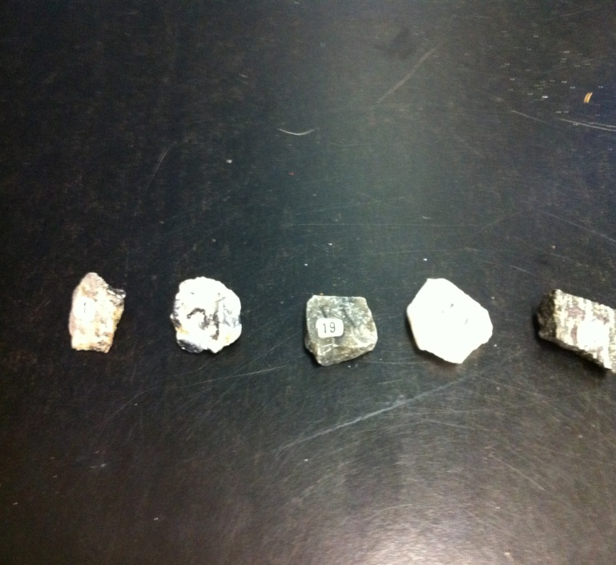 | Minéraux :  #1  #3  #19  #21  #32
Résultats :
Analyse : D’après mes résultats, les minéraux #1 et #3 sont métalliques.
Conclusion : Mon hypothèse était donc fausse.

